Република САХА (Якутия)

Алданский район, г. Томмот

МБОУ «Средняя общеобразовательная школа № 36»

Подготовила : Дамаскина А.А..,

учитель начальных классов

**Классный час «Разговор о профессиях»**

**Цель**: Дать первоначальные знания о разнообразном мире профессий. Показать важность труда в любой деятельности. Воспитание чувства долга, ответственности перед выбором профессии. Нацелить на хорошую учебу.

Оборудование:1)-Подготовить презентации о профессиях с экскурссий: парикмахер, повар, врач, почтальон.

2)-Подготовить костюмы командам: - в**рачи** халат, колпак; **повара**- колпаки, фартуки; **парикмахер**- фартуки с зажимами, **почтальоны** сумка на ремне.

3 )Костюмы детям на стихотворение Маяковского «Кем быть**»( столяр,инженер, доктор, рабочий, кондуктор, шофер, летчик, матрос)**

4) Для творческого задания: **Парикмахеры** – расческа, лак, резинка, бант.

**Повара**- кастрюля, картинки: капуста, картошка, лук, морковка, свекла, горох, яйца, молоко, вермишель, кабачки, рис, гречка. **Доктора** - Бинт и игрушку**. Почтальоны** – письма.

**Вступительное слово учителя: ( слайд 1)**

Здравствуйте, врачи и учителя, токари и поэты, спортсмены и артисты, космонавты и мореплаватели , строители и защитники Отечества.

Не удивляйтесь , что я вас так называю.

Пройдут школьные годы, и именно вы встанете за штурвал корабля, построите уютные дома, сошьете красивую и удобную одежду, испечете самый вкусный в мире пирог, или откроете новые звезды.

Но чтобы кем-то стать в жизни , вам надо прежде вырасти и выучиться.

1. *Ученики 1 класса пригласили вас на урок – «Разговор о профессиях». Во время этого урока* ***может- быть*** *вы сможете определить то, что больше всего любите делать, что привлекает вас в жизни.*

*Мне очень хочется, чтобы сегодня вы порассуждали о различных профессиях, о том что должны делать и знать люди, чтобы научиться определенной профессии. Я надеюсь на ваше активное участие, смекалку и любознательность.*

*-Сначала хотелось бы узнать* - Кто знает, что такое профессия?

- В словаре русского языка С. И. Ожегова дано такое толкование:

**«Профессия** – основное занятие человека, его трудовая деятельность». **Слайд 2**

- Обратите внимание на слово «трудовая», а что же такое труд?

- Правильно, ребята. Труд это работа, занятие, дело. Всё что требуется усилий, стараний, заботы.

*- Ну, а теперь посмотрим, действительно ли вы разбираетесь в профессиях и можете безошибочно сказать, что входит в обязанности человека, занятого каким-то трудом? Начинаем с известного вам стихотворения*

***Владимир Маяковского***

***Кем быть***?

У меня растут года,

будет и семнадцать.

Где работать мне тогда,

чем заниматься?

**Нужные работники -**

**столяры и плотники**!

Сработать мебель мудрено:

сначала

мы

берём бревно

и пилим доски

длинные и плоские.

Готовим понемножку

то ящик,

то ножку.

Сделали вот столько

стульев и столиков!

**Столяру хорошо,**

**а инженеру** -

лучше,

я бы строить дом пошел,

пусть меня научат.

Я

сначала

начерчу

дом

такой,

какой хочу.

План готов,

и вокруг

сто работ

на тыщу рук.

Перетащим кирпичи,

закаленные в печи.

По крыше выложили жесть.

И дом готов,

и крыша есть.

Хороший дом,

большущий дом

на все четыре стороны,

и заживут ребята в нем

удобно и просторно.

**Инженеру хорошо,**

**а доктору -**

лучше,

я б детей лечить пошел,

пусть меня научат.

Я приеду к Пете,

я приеду к Поле.

- Здравствуйте, дети!

Кто у вас болен?

Как живете,

как животик? -

Погляжу

из очков

кончики язычков.

Вам

в постельку лечь

поспать бы,

вам -

компрессик на живот,

и тогда

у вас

до свадьбы

все, конечно, заживет.

**Докторам хорошо,**

**а рабочим -**

лучше,

я б в рабочие пошел,

пусть меня научат.

Вставай!

Иди!

Гудок зовет,

и мы приходим на завод.

Народа - уйма целая,

тысяча двести.

Чего один не сделает -

сделаем вместе,

Можем

железо

ножницами резать,

краном висящим

тяжести тащим;

Там -

дым,

здесь -

гром.

Гро-

мим

весь

дом.

И вот

вылазит паровоз,

чтоб вас

и нас

и нес

и вез.

**На заводе хорошо,**

**а в трамвае** -

лучше,

я б кондуктором пошел,

пусть меня научат.

Кондукторам

езда везде.

С большою сумкой кожаной

ему всегда,

ему весь день

в трамваях ездить можно.

**Кондуктору хорошо,**

**а шоферу** -

лучше,

я б в шоферы пошел,

пусть меня научат.

Фырчит машина скорая,

летит, скользя,

хороший шофер я -

сдержать нельзя.

Только скажите,

вам куда надо -

без рельсы

жителей

доставлю на дом.

Е-

дем,

ду-

дим:

"С пу-

ти

уй-

ди!"

**Быть шофером хорошо,**

**а летчиком -**

**лучше**,

я бы в летчики пошел,

пусть меня научат.

Наливаю в бак бензин,

завожу пропеллер.

"В небеса, мотор, вези,

чтобы птицы пели".

Бояться не надо

ни дождя,

ни града.

**Летчику хорошо,**

**а матросу -**

лучше,

я б в матросы пошел,

пусть меня научат.

У меня на шапке лента,

на матроске

якоря.

Я проплавал это лето,

океаны покоря.

Сдавайся, ветер вьюжный,

сдавайся, буря скверная,

открою

полюс

Южный,

а Северный -

наверное.

Книгу переворошив,

намотай себе на ус -

все работы хороши,

выбирай

на вкус!

-Что же необходимо человеку чтобы получить нужную ему профессию?

(Нужно знать, что тебе хочется, чем тебе будет интересно заниматься в жизни и уже со школьной скамьи задумываться над своей будущей профессией и хорошо учиться)

**Учитель:** Мы провели с вами очень большую работу по изучению профессий, побывали на экскурсиях. Все вы сейчас сидите по группам, каждая группа готова защитить ту профессию на экскурсии, которой вы побывали.

- Итак, начнем с разгадывания ребусов. Какая же профессия будет первой.

Ребус ( Нарисован парик и моток махера) – парикмахер!

**1 Группа ребят** выходит к доске и защищает свою презентацию о профессии парикмахера.

1 уч. Дайте ножницы, расчёску,

Он вам сделает причёску.

Парикмахер непременно

Подстрижёт вас современно .

2 уч. Наша группа была на экскурсии в г. Томмоте в парикмахерской «Даря».Сколько здесь разных баночек с лаками, пенками и спреями!

3 уч. Мастер мужской стрижки творит чудеса! Чтобы получалось ровно, нужно захватывать расческой волосы и стричь ровно по расческе.

1 уч. А затем ровнять электрической машинкой.

2 уч.А это мастер женской стрижки.

3.уч Парикмахер делает модельную причёску под названием «Дебют», он старается чтобы клиентке понравилось.

1 уч.Когда стрижка готова, её надо уложить феном.

2 уч.У мастера очень много разных расчёсок, есть утюжок для выравнивания волос, плойка для закручивания кудрей.

3 уч.Парикмахером быть непросто, ведь целый день нужно стоять на ногах и делать причёски

1 уч.Но зато какие красивые и радостные оттуда выходят клиенты, прямо как эти девушки на плакатах! Мы тоже хоти быть парикмахерами!

**Учитель**: Следующая профессия и ребус 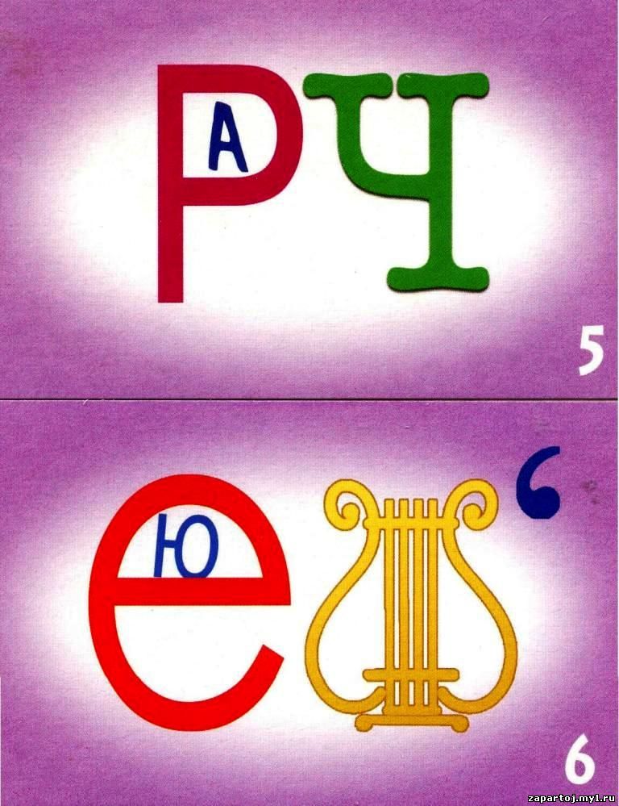

**2 Группа ребят** выходит к доске и защищает свою презентацию о профессии врача.

**1** уч. Не страшны нам грипп, ангина,

ОРЗ, ветрянка, корь,

Врач – служитель медицины

Победит любую хворь

**2.**Мы были на экскурсии у детского  
 врача-педиатра.

**3.**Врач очень трудная и древняя профессия. Врач должен много знать о строении человеческого тела, о работе его внутренних органов.

**4**.Уметь разбираться в признаках болезни, а ведь болезней очень много!

**5**.У врачей есть помощники – специальные приборы, например, тонометр. Врач измерил нам им давление. В нашем возрасте оно должно быть 90 на 50.

**1**.А еще мы учились измерять пульс.

**2**.У доктора есть специальный прибор - фонендоскоп, он им слушает, как бьется наше сердце и работают легкие.

**3**.Врач смотрит мягкий ли у нас живот, нигде ли не болит? У Анюты ничего не болело!

**4**.А еще у нас измерили рост, чтобы посмотреть хорошо ли мы растем.

**5**.Измерили вес.  
Анюта у нас самая маленькая, ее вес 18 килограммов!

**1**. А в конце нам всем дали витаминки!

**2**.Да…Врачом быть нелегко. Надо хорошо учиться в школе, а потом еще 7 лет в институте.  
Надо подумать..

Учитель: Молодцы. А сейчас мы посмотрим как вы научились читать. Нужно найти ошибку и исправить ее.( На столы ребятам раздаются листки с предложениями о профессиях, нужно найти ошибку.)

1. Врач сделал красивую прическу. Кондитер начал урок.
2. Повар построил красивый дом. Водитель измерил давление больному.
3. Учитель полетел в космос. Пожарный нарисовал картину
4. Кондитер выстругал доску. Летчик управляет поездом.

**Учитель**: Молодцы, справились с заданием. Итак, следующая профессия .

На доске плакат с буквами , а среди них спряталось слово повар. Ребята называют изученные буквы, и ищут среди них название профессии.

|  |  |  |  |
| --- | --- | --- | --- |
| а | л | п | т |
| в | к | о | ы |
| м | з | в | б |
| у | и | а | в |
| к | п | р | в |

**3 Группа ребят** выходит к доске и защищает свою презентацию о профессии повара.

**1 уч**. Дайте повару продукты:

Мясо птицы, сухофрукты,

Рис, картофель…

И тогда

Ждёт вас вкусная еда.

**2 уч**. **Повар – это** человек, который готовит вкусную еду для других людей. Приготовление пищи – это целое искусство, которому нужно учиться .

**3уч**. Мы были на экскурсии в нашей школьной столовой. Как там вкусно пахло!А кастрюли там ого –го!

**4 уч**. В самой большой кастрюле, сегодня повар будет варить суп харчо. Повару нужно знать много рецептов, чтобы было вкусно!

**5 уч**. Чтобы сварить суп нужно начистить целое ведро картошки! Да, нелегкая это работа….

**1 уч**. В столовой мы увидели большую духовку, в которой нам пекут булочки!

**2 уч**. А еще там есть огромная сковорода! На ней нам жарят котлеты, рыбу и курицу. Дома сковородки гораздо меньше!

**3 уч**. Прежде чем приготовить продукты , нужно все взвесить на весах и рассчитать сколько нужно граммов на одну порцию.

**4 уч.** А сколько в столовой поварёшек, разделочных дощечек и всякой посуды!

**5 уч**. Самое заветное место! Мы стоим на раздаче. Ого! Сколько стаканов с чаем!

**1 уч**. Наступил самый приятный момент! Как мы любим покушать!

**2 уч**. Спасибо поварам, за вкусный обед!

Ф.М. Море волнуется раз, море волнуется два, море волнуется три профессия летчика замри.( водителя, космонавта, строителя)

**Учитель**: Следующая профессия и загадка.

Почту – письма и журналы-

По домам разносит он.

Ходит он во все кварталы

И заходит в каждый дом.

- Правильно это почтальон.

**4 Группа ребят** выходит к доске и защищает свою презентацию о профессии почтальона.

1 уч. Нам почту принёс

Почтальон на рассвете.

А мы разобрали её

Что кому,

И дружно «спасибо!»!

Сказали ему.

1 уч.Мы были на экскурсии в отделении связи .

**2 уч.На почте очень много газет и журналов, которые можно купить.**

**3 уч .Когда мы пришли, специальная машина как раз привезла посылки, письма и периодическую печать.**

**4 уч. Оператор стала заносить в компьютер список новой почты. Оказывается, по компьютеру можно посмотреть, где находится твоя посылка.**

**1 уч. По почте пришел чёрный пакет, в котором лежат письма для жителей поселка.**

**2 уч.У почтальона есть большая сумка, в которой он разносит газеты и журналы по адресам.**

3 уч. **Да, сумочка почтальона нам понравилась!**

**4 уч. А еще там есть бланки телеграмм, почтовых переводов, уведомлений и бланки для посылок.**

**1 уч. По каталогам можно выписывать детские журналы, да и не только нам, но и взрослым!**

**2 уч. Мы решили, что профессия почтальона очень нужная и необходимая для людей.  
3 уч. Без почтальонов мы бы не получали журналы, газеты, письма.**

**4 уч. Для того, чтобы принести вам почту, почтальон встает очень рано и с тяжелой сумкой через плечо ходит от дома к дому, не боясь ни плохой погоды, ни хулиганы.**

**1 уч. Вот какие это смелые и выносливые люди!**

ФМ.

**Стук.**

Кто стучится в дверь ко мне с толстой сумкой на ремне?

Это он, это он наш Алексеевский почтальон.

А что нам принес почтальон?

Посылку адрес напосылке п. Алексеевск , школа № 36, 1 класс.»

(Вскрыть посылку , прочитать письмо)

Дорогие ребята, здравствуйте!

Теперь вы знаете, что Парикмахер делает красивые стрижки , врач – лечит людей от всяких болезней , повар - готовит здоровую пищу, а почтальон – разносит газеты, журналы и письма. Чтобы стать профессионалом, надо хорошо учиться и не бояться труда. Ведь не зря у нас так много пословиц о труде. Давайте их вспомним.

Учитель начнет говорить пословицу, а вы продолжите.

**1**.умелые руки не знают…(скуки)

**2**.без труда не вытащишь и рыбку из….( пруда)

**3**. была бы охота будет ладится …(работа)

**4**. землю красит работа, а человека… (труд)

**5**. труд человека кормит, а лень….(портит).

Молодцы.

ИЛИ

В этой посылке лежит предмет. Отгадайте что это.

Отгадать легко и быстро:

Мягкий, пышный и душистый,

Он и черный, он и белый,

А бывает подгорелый. ( хлеб)

Конечно, это хлеб. А в посылке булочки для вас. Но прежде чем вы пойдете пить с ними чай, подумайте люди каких профессий трудились, чтобы эти булочки появились у вас у на столе?

1. Тракторист вспахал землю и засеял ее зерном.
2. Колхозники все лето смотрят за колосками как они растут, нет ли засухи.
3. Осенью комбайнер срезает колосья, обмолачивает, отделяя зерна от колосьев.
4. На мукомольных заводах рабочие зерно размолачивают в муку.
5. Пекарь делает из муки тесто, а затем печет хлеб.
6. Хлеб везут в магазин.( шофер)
7. Продавец его продает, а мы покупаем.

Молодцы!

Ну, а сейчас у нас задание творческого характера. Каждая группа должна выполнить задание, которое будет соответствовать той профессии, которую вы сегодня защищали.

1 группа Парикмахеры.

Сделать прическу кукле или своему товарищу( Приготовить расчески, банты , резинки, лак, зеркало)

2 группа. Врачи.

Перебинтовать лапу т игрушке.

3 группа.

Повара.

Вам нужно сварить борщ. Для этого детям даются : кастрюля и картинки с различными продуктами, они должны положить в кастрюлю карточки с картинками продуктов для борща.

4 группа.

Должна разнести письма гостям.

Дорогие гости, спасибо, что пришли к нам на урок. Мы, думаем, что вы уже нашли в жизни то дело, которое вам по душе – это ваша профессия. Пусть она приносит вам чувство удовлетворения, понимания того, что вы не ошиблись в своем выборе. А нам еще учиться в школе целых 11 лет, но с сегодняшнего дня мы уже начнем думать о выборе будущей профессии.

Желаем вам успехов в вашем труде.

Первоклассники.

Итоги.

Каждая команда защищает свою работу.

Учитель: Ну, что, ребята, вы настоящие молодцы.

- Кто из вас уже сегодня понял, кем он хочет стать?

_ А что для этого надо делать? ( Хорошо учиться )

1. Мы с вами оформили стенд с фотографиями ваших родителей на их рабочих местах, я думаю что глядя на них вам тоже захочется стать настоящими врачами, полицейскими, поварами, учителями, как и ваши родители. Ведь от выбора профессии зависит и ваша счастливая жизнь. Подходит к концу наш классный час.. Спасибо группам за работу. Вы молодцы. Каждый труд должен быть вознагражден. Помните:

Все профессии нужны, все профессии важны.

*ВСЕ вместе : Мы будем учиться, мы будем трудиться,*

*Чтоб папа и мама могли мной гордиться!*

- Давайте посмотрим какое у вас настроение после нашего урока.( Дети поднимают мордашки человечков)

На этом наш урок окончен. Спасибо.

Паикмахеры Врачи Повара Почтальоны

|  |  |  |  |
| --- | --- | --- | --- |
| 1 группа | 2 группа | 3 группа | 4 группа |
| Ковалева К. | Хан Т | Южаков Д. | Царанок А |
| Обидов А | Гостев Д | Бохан С | Залевская Э |
| Мастерова А | Паухина П. | Платоненко О. | Иванов Е.. |
| Поскотинов Н | Аникин К. | Трегубова В. | Пешков Я. |
| . Мальцева С | Мальцева С. | Сараева Л. | Новиченко А. |
|  |  |  |  |